Rozwijaj swoją firmę w powiecie sławieńskim – skorzystaj ze zwolnienia podatkowego w ramach programu „Polska Strefa Inwestycji” na inwestycje w swojej firmie.

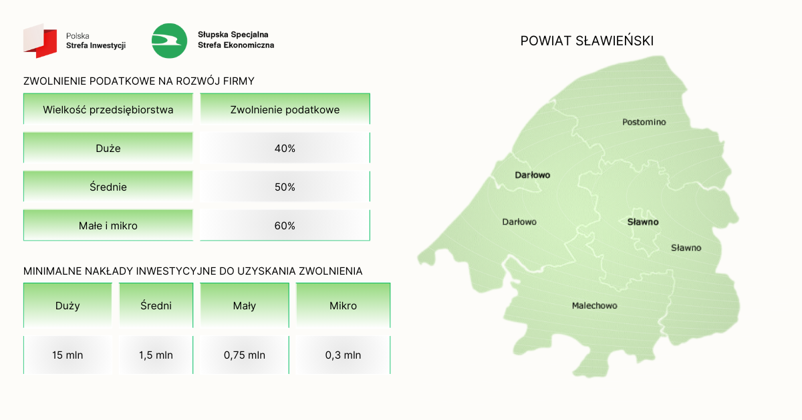
  - Powiat sławieński znajduje się w obszarze oddziaływania Słupskiej Specjalnej Strefy Ekonomicznej. Przedsiębiorcy planujący rozwój swojej firmy z sektora przemysłowego mogą skorzystać z ulg w podatku dochodowym w ramach programu "Polska Strefa Inwestycji".
  - Zachęty podatkowe dostępne są w całej Polsce, w każdej gminie, na terenach, na których można prowadzić działalność gospodarczą.

Wsparcie dla przedsiębiorców
Jako przedsiębiorca planujący inwestycje w powiecie sławieńskim, możesz skorzystać ze wsparcia Strefy w postaci zwolnienia podatkowego na rozwój firmy. Przedmiotem takiego wsparcia może być: zakup maszyn, modernizacja, przebudowa istniejącego zakładu, utworzenie nowego zakładu, zmiana procesu produkcyjnego, OZE, licencje/patenty itd.

Minimalne nakłady inwestycyjne do spełnienia warunków uzyskania wsparcia
Aby uzyskać zwolnienie podatkowe, przedsiębiorcy muszą spełnić określone minimalne nakłady inwestycyjne, które są różne w zależności od wielkości firmy (powiat sławieński):
- Duży przedsiębiorca: 15 mln zł
- Średni przedsiębiorca: 1,5 mln zł
- Mały przedsiębiorca: 0,75 mln zł
- Mikroprzedsiębiorca: 0,3 mln zł
Dla reinwestycji minimalne koszty inwestycyjne są obniżone o 50%.

Przykładowe korzyści finansowe
W przypadku kosztów kwalifikowanych wynoszących 5 mln zł, zwolnienie podatkowe może wynieść:
- Duży przedsiębiorca: 40% (2 mln zł)
- Średni przedsiębiorca: 50% (2,5 mln zł)
- Mały i mikroprzedsiębiorca: 60% (3 mln zł)

Skontaktuj się z nami
Jeśli chcesz uzyskać więcej informacji lub skorzystać ze wsparcia, skontaktuj się z zespołem Specjalnej Strefy Ekonomicznej:
Zespół Promocji i Pozyskiwania Inwestorów – siedziba w Słupsku
  - Agata Jaroszewska - M: 609 120 766, e-mail: a.jaroszewska@parr.slupsk.pl
  - Monika Walczyk - M: 607 303 880, e-mail: m.walczyk@parr.slupsk.pl
  - Dominika Wachnik - M: 885 857 002, e-mail: d.wachnik@parr.slupsk.pl
Strona internetowa: sse.slupsk.pl

